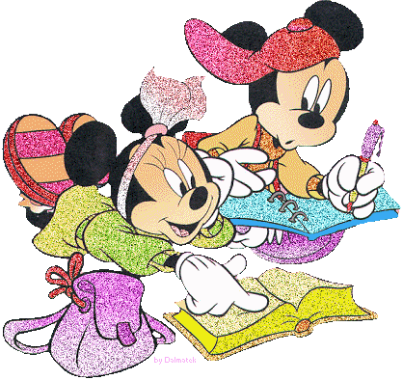
У ребенка плохая память! Это приводит родителей в отчаянье. Однако, как считают психологи, во многих случаях неспособность ребенка запомнить и воспроизвести требуемый объем информации никак не связана с какими-либо дефектами памяти. На самом деле причины могут быть разнообразны. В тех случаях, когда способность и взаимопонимание у ребенка хромает, не следует впадать в панику. Для начала определите, какой вид памяти развит у сына или дочки лучше – двигательная, эмоциональная, зрительная, слуховая, осязательная, обонятельная, вкусовая, словесно-логическая или знаковая. Постарайтесь использовать его при запоминании.
При, казалось бы, совершенно слабых природных задатках память можно развить. Для этого существует масса приемов, упражнений и даже игр. Вот несколько из них:
1. Нарисуйте на листе смешного человечка. Пусть ребенок рассмотрит его и отвернется. Пририсуйте новые детали и попросите вспомнить, чего не было прежде.
2. Нарисуйте на листе множество двигающихся человечков. Уберите лист и попросите воспроизвести движения.
3. Прочитайте ребенку короткий рассказ и попросите пересказать его. Вы можете также зачитать вслух набор слов или цифр, чтобы ребенок постарался воспроизвести их. Предлагайте ему поиграть в так называемые интеллектуальные игры, в которых присутствуют элементы запоминания.
Развиваем воображение
«ПАНТОМИМА» – это упражнение предназначено для развития воображения и творческих способностей. Попросите ребенка изобразить жестами и мимикой, звуками какой-нибудь предмет (поезд, машину, самолет и т.д.). Старайтесь придумать смешные варианты. Если у него не получается, покажите сами. Предложите ему угадать, что вы изобразили.
«НЕЗАКОНЧЕННЫЙ РИСУНОК» - развивает воссоздающее воображение. Возьмите любую картинку и заклейте отдельные элементы. Предложите ребенку определить, что здесь нарисовано. Если он не справляется, добавьте один элемент. Так делайте до тех пор, пока ребенок точно не охарактеризует сюжет. «ТОЧКИ» - с помощью этого упражнения ребенок разовьет творческое мышление. Расставьте на листе бумаги в произвольном порядке точки. Покажите ребенку, как соединяя точки, можно создать рисунок. Затем пусть он попробует сам нарисовать что-нибудь таким образом. Использовать все точки необязательно.
«ЧТО ОЗНАЧАЕТ ИНТОНАЦИЯ» - предложите ребенку прочитать одну и ту же сказку разными голосами, попытаться придать тексту каждый раз новую эмоциональную окраску. Пусть он сделает это грустно, ласково, весело, сердито, по-доброму, жалобно, безразлично. Такое чтение развивает воображение на слуховые образы.

